电影门户网站用户手册

1.用户输入已经注册过的账号进行登陆操作。

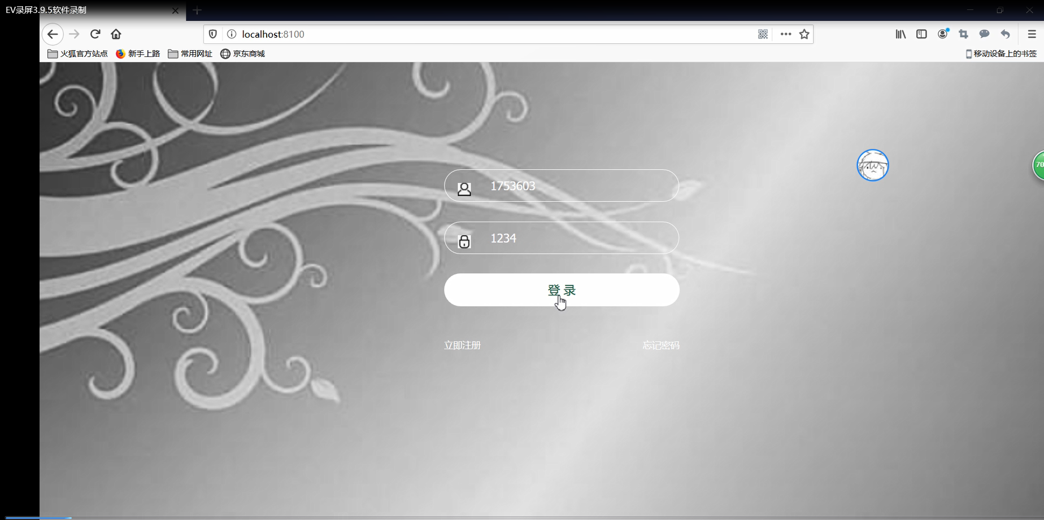

2.用户可以在首页进行查询操作。

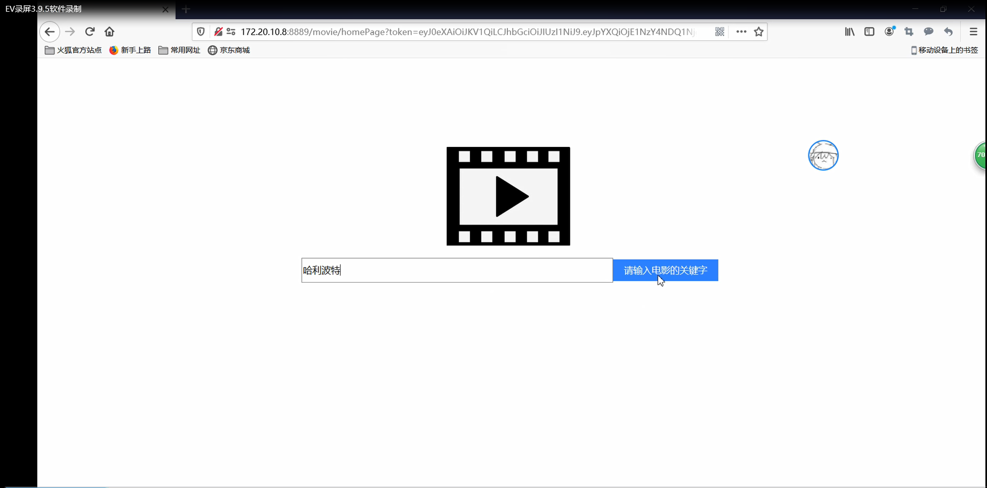

3.查询操作显示的结果。

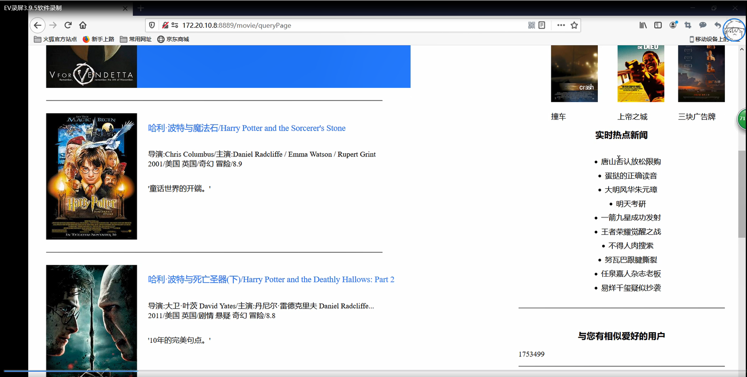

4.显示与自己有相同爱好的另一位用户并且点击该用户名。

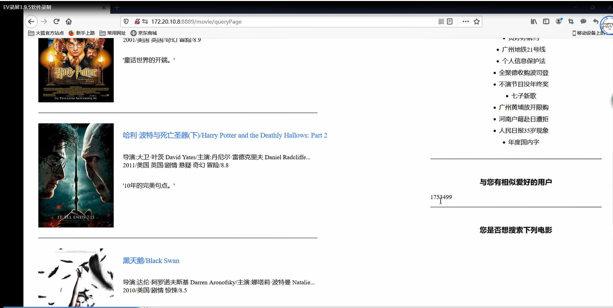

5.可以查看该用户的浏览记录。

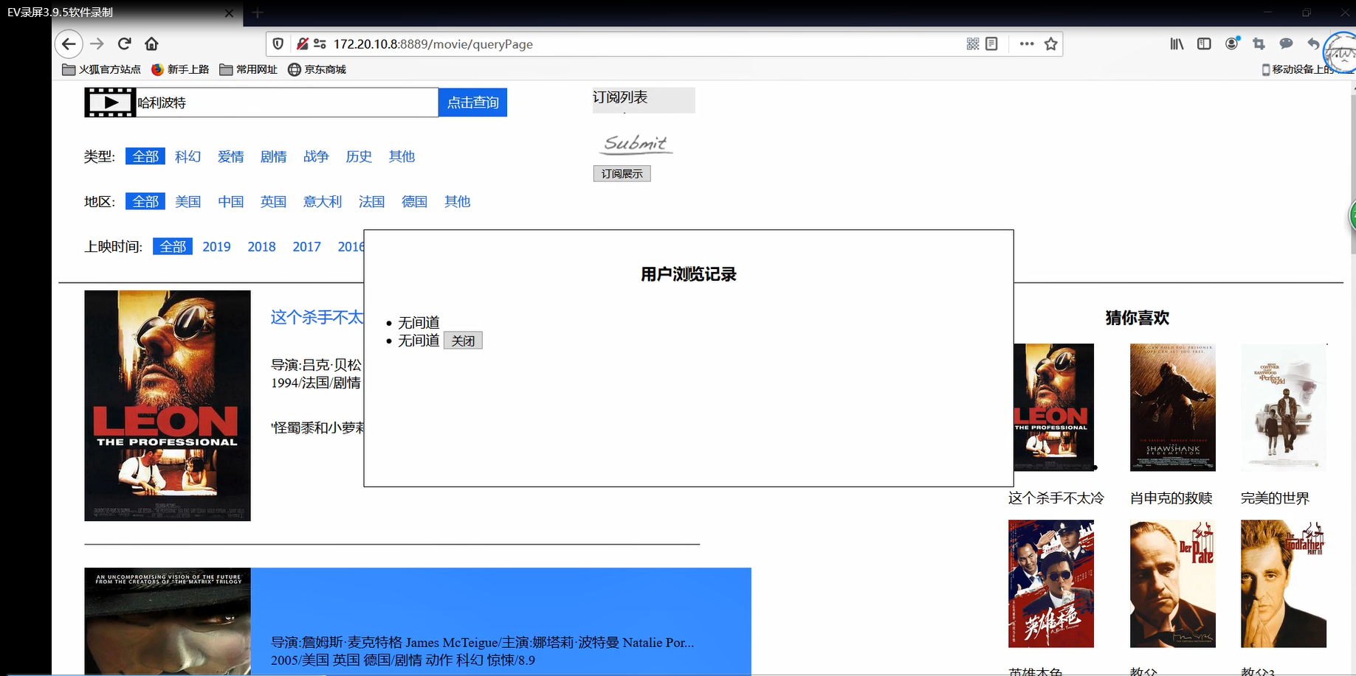

6.可以在订阅列表中点击一个订阅类型。

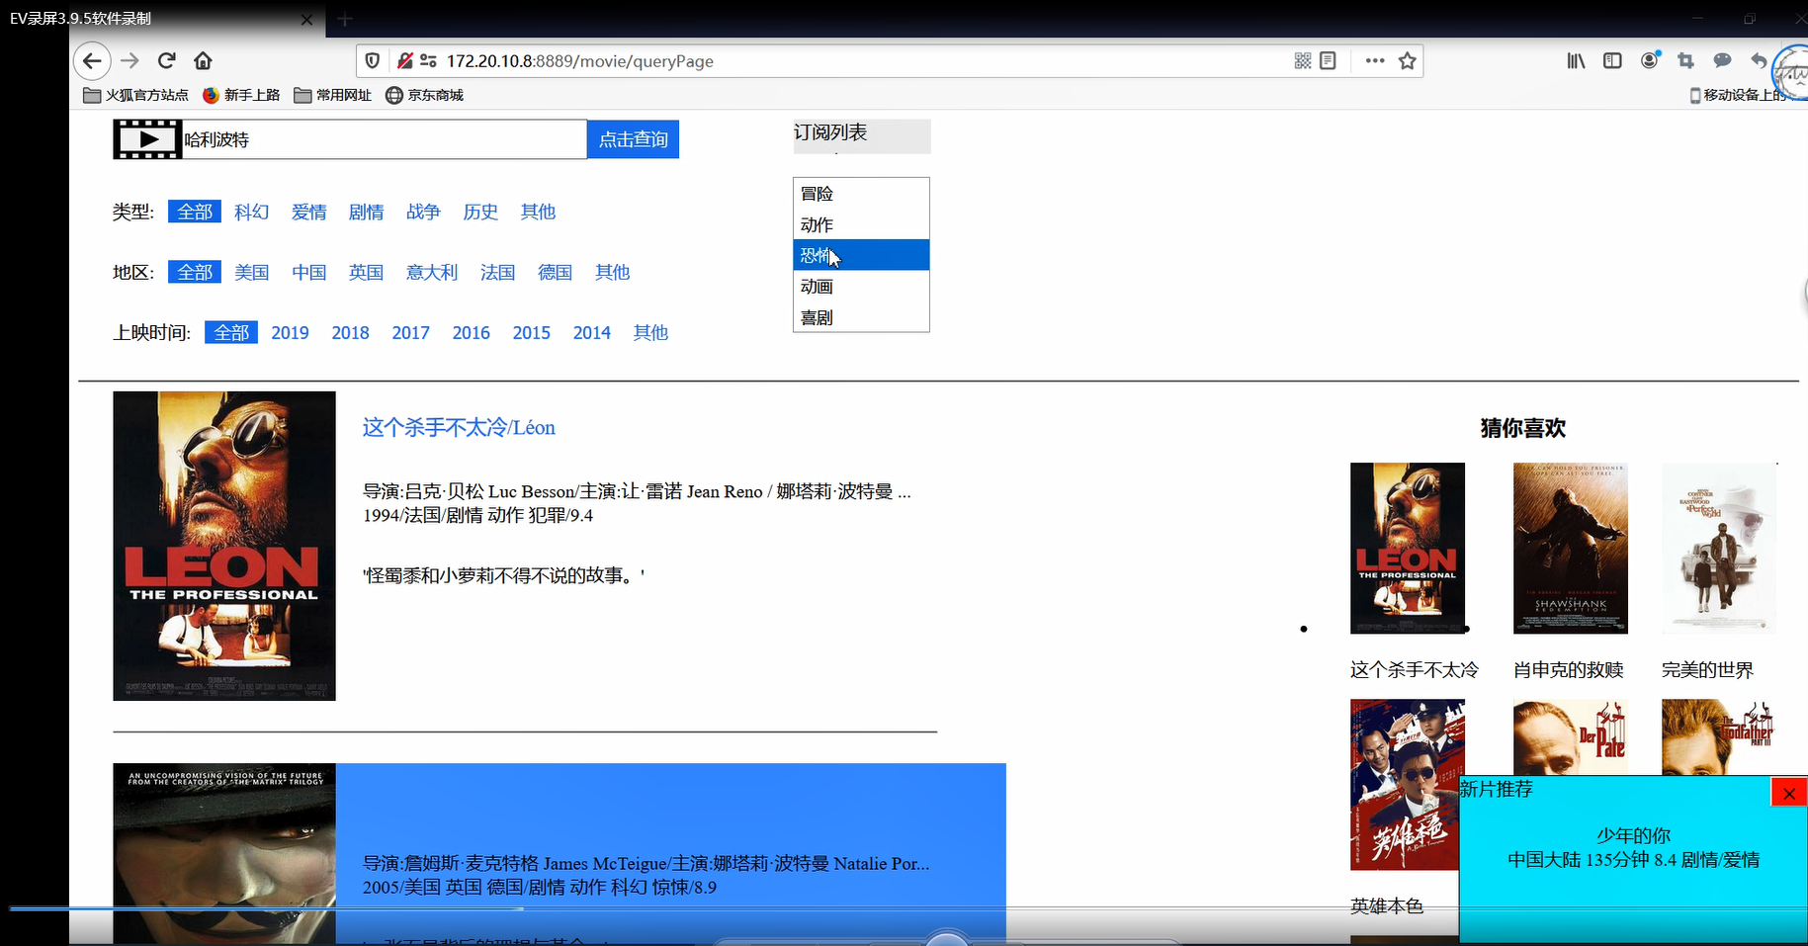

7.点击提交订阅,并且点击订阅展示。

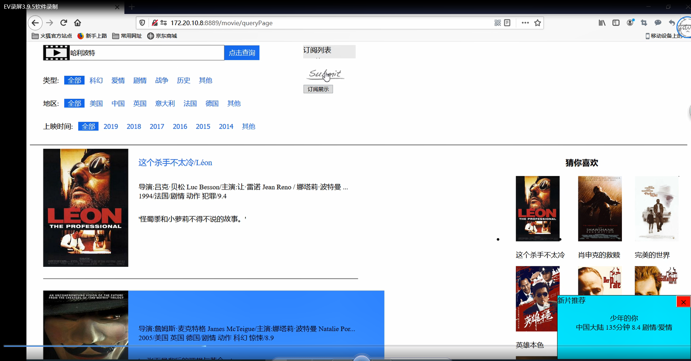

8.可以查看相关订阅类型的最新电影。

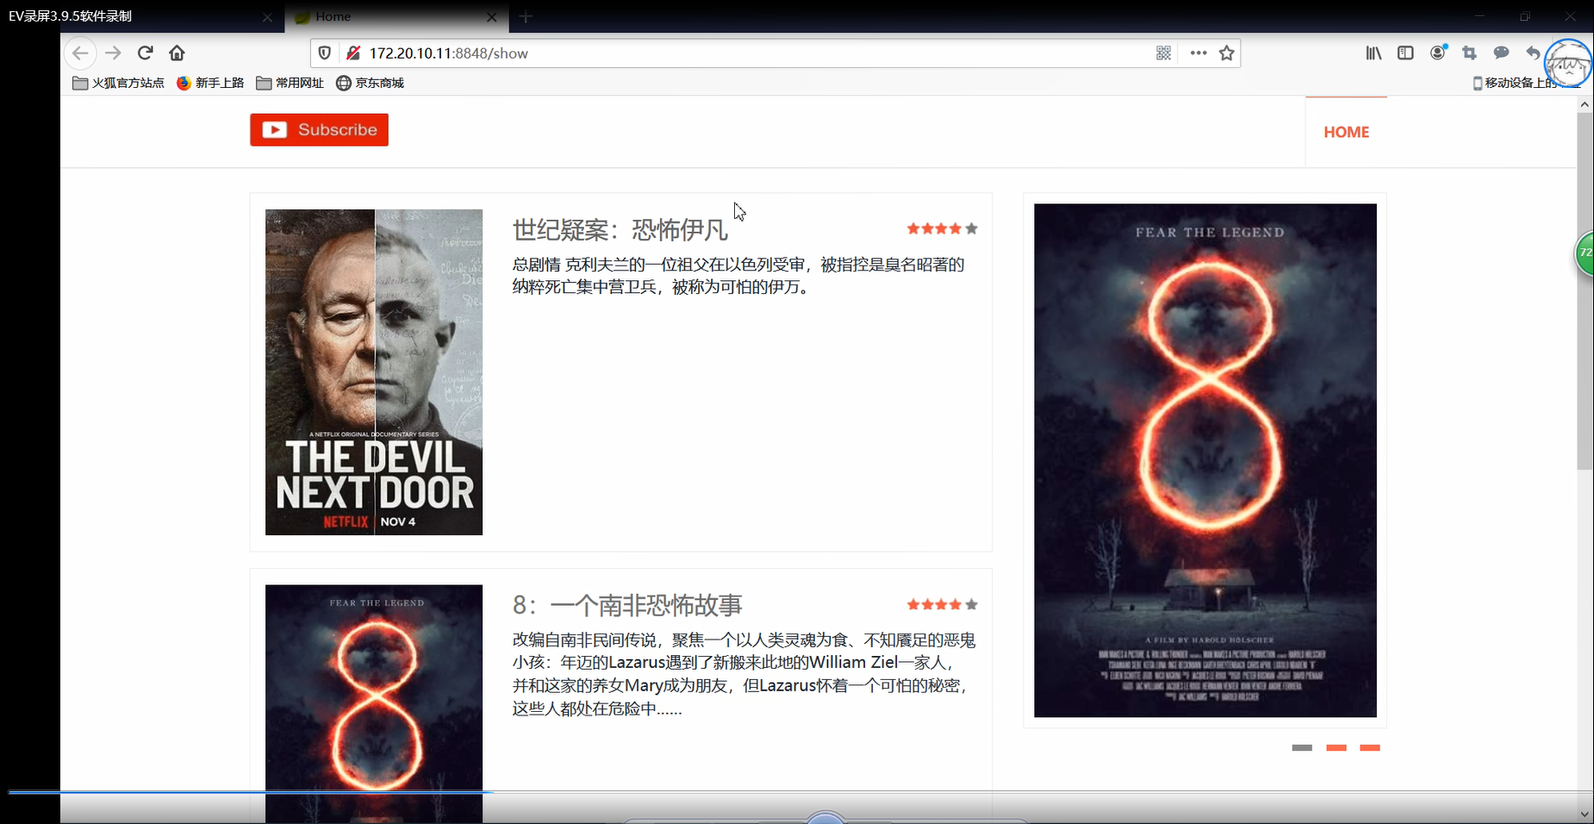

9.然后可以在页面上继续搜索。

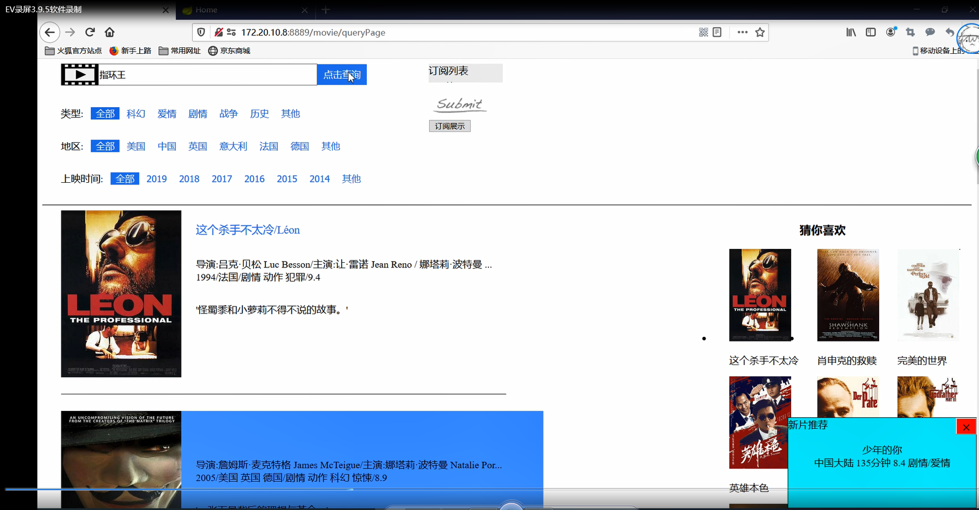

10.右边侧栏的订阅展示会实时做出更新。

